2011年度関西学連第二回定例戦へのご参加ありがとうございました。

今回の忘れ物です。
・くつ23.5（アディダス/オレンジ）
・長袖ＴシャツＭ（ACG/黒）
・半袖ＴシャツＸＬ（ナイキ/黒）
・ジャージＬ（IGNIO/紺）
・トランクスＬ（紺）
・くつした（黒）
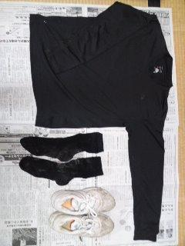
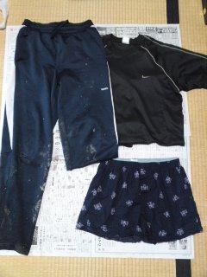

心当たりのある方は
藤ノ井s09104■tezukayama-u.ac.jpまでご連絡ください。（■を＠に変えてください）

10月2５日（火）までに連絡のない場合は処分いたします。

